知脉知识服务平台使用说明
一、平台模板的使用
1、一站式检索框，帮助用户检索所需要的各类模板。
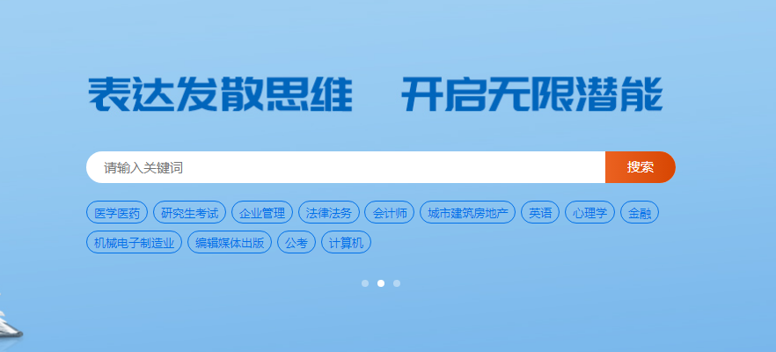

2、平台收录了12个学科门类、93个一级学科的思维导图模板，用户可以根据需要自行查阅。
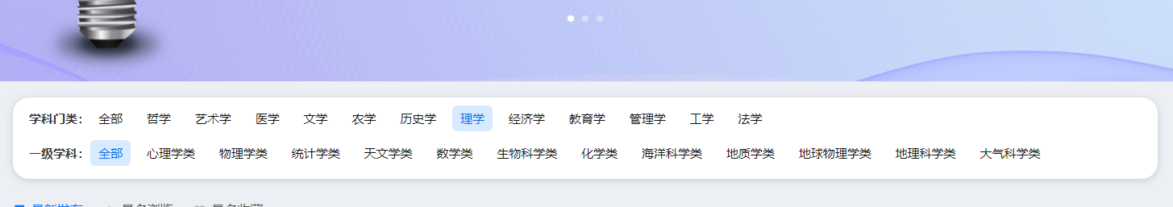

- 每个一级学科均可以按照最新发布、最多浏览和最多收藏进行排序。
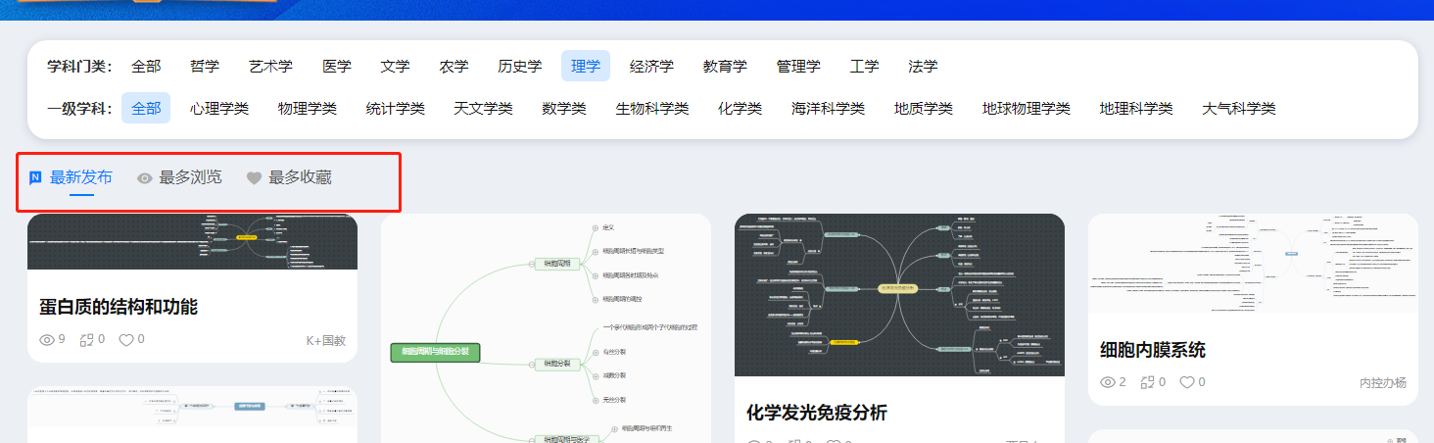

4、任意打开一个模板，可以根据需要对模板进行各项操作。
（1）“外观”选项卡提供不同的样式、颜色等选择。
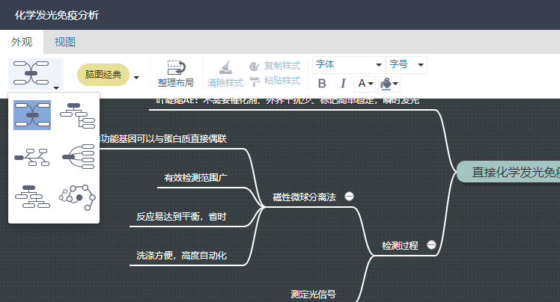
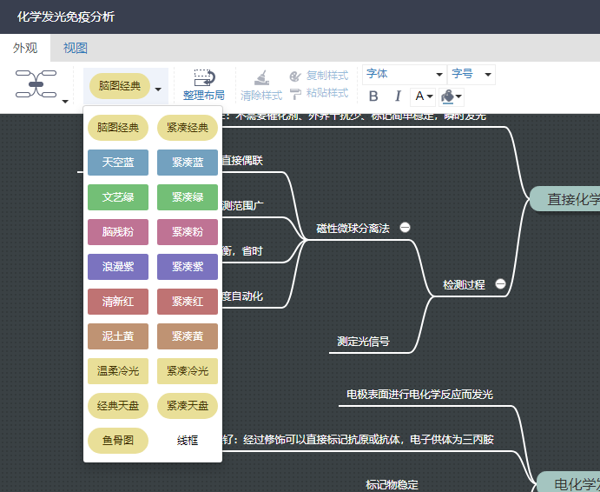

- “视图”选项卡提供节点层级、知识点搜索等功能。
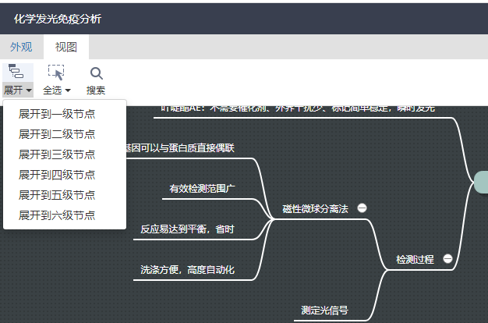

（3）平台支持模板导出，支持“svg”及“png”格式。
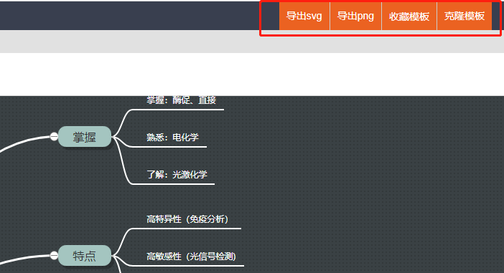

（4）支持模板收藏功能，保存于“个人中心”面板“我的收藏”中。

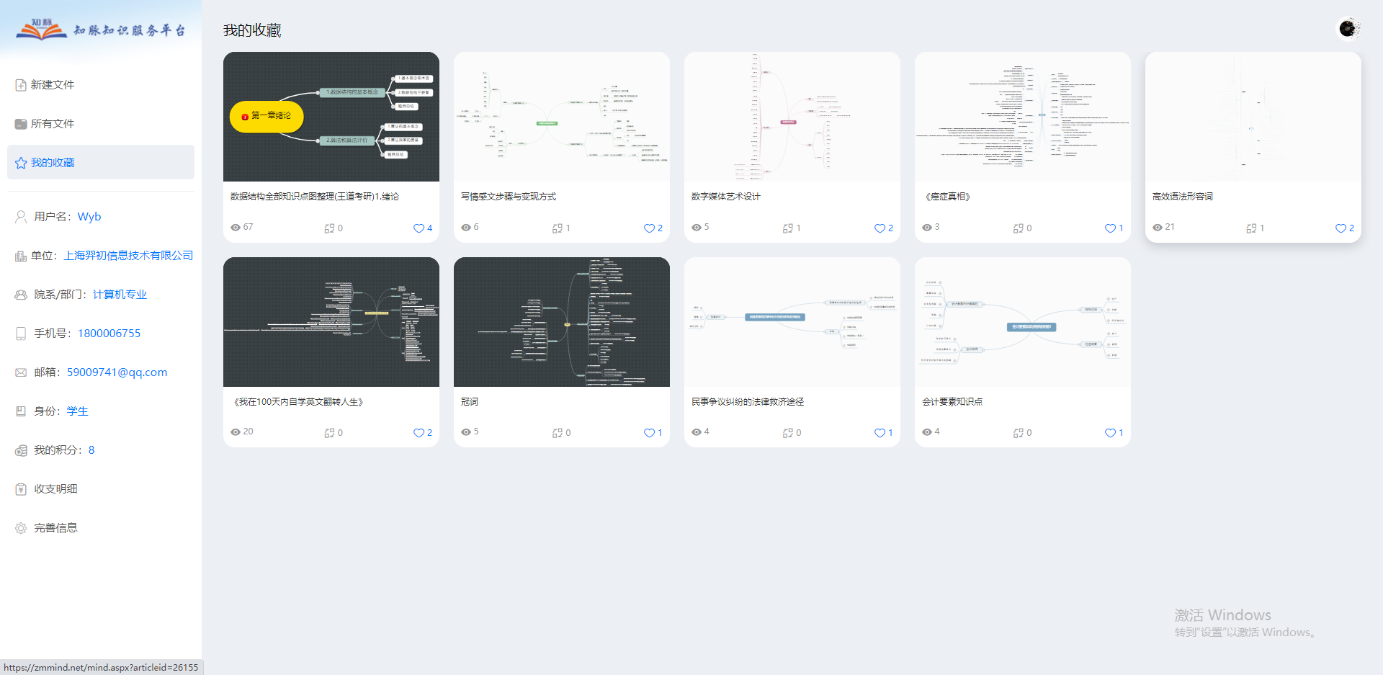

（5）平台支持模板克隆功能，点击克隆后进入编辑功能，方便用户在现有模板的基础上进行二次编辑，形成具有使用者特质的高质量思维导图，二次编辑后可以对模板进行保存，保存之后的模板显示在“个人中心”里“我的文件”中。
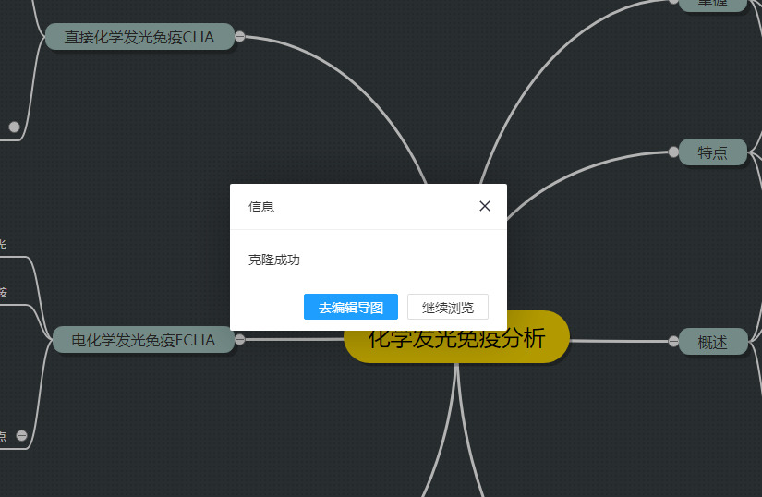

二、个人中心
1、右上角“个人中心”支持手机号验证绑定，登录快速便捷，提供个性化精准服务。
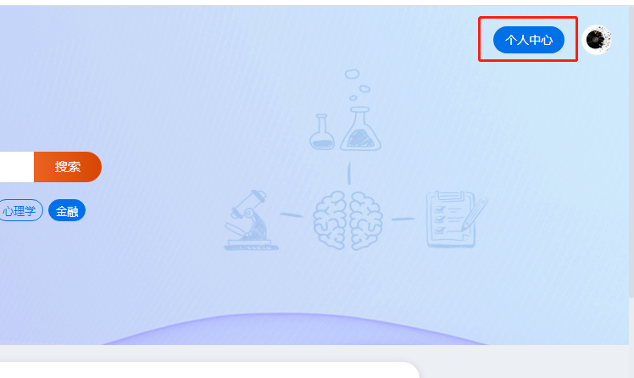
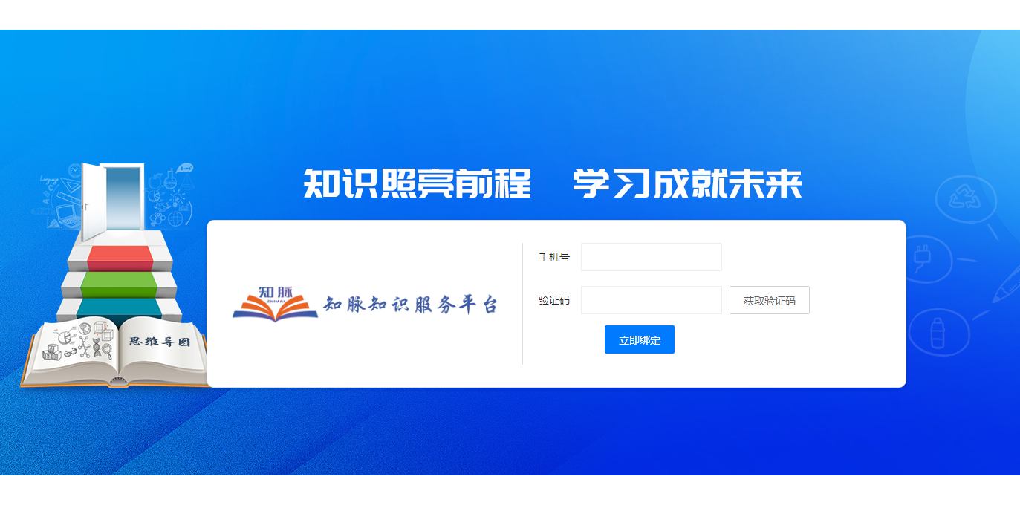

- 点击“新建文件”创建思维导图，根据喜好和需求选择不同的外观和视图，导图的结构、颜色、字体颜色、字体大小等均可根据需要进行调整。
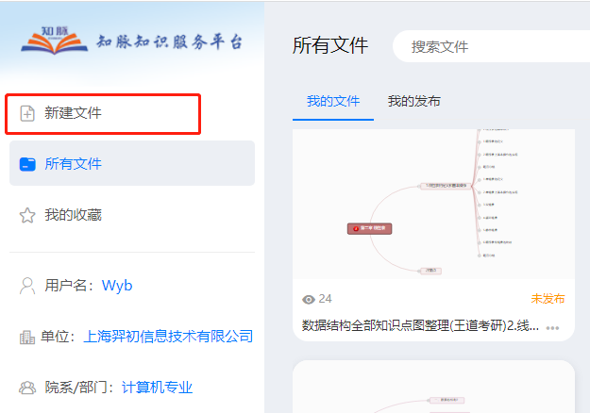

- 创建好的思维导图保存之后将显示在“我的文件”中，如需分享，点击思维右下角“。。。”发布即可。
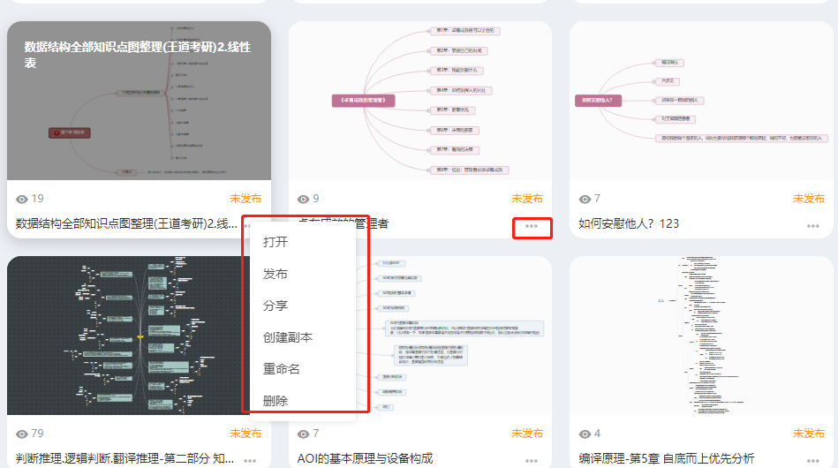

- 新发布思维导图须选择所属“学科门类”及“一级学科”，根据需要可选择匿名发布。
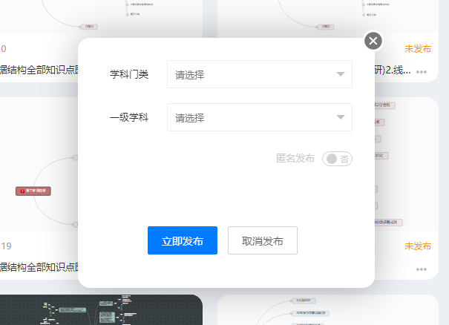

- 发布流程结束后台将进行审核，通过后即显示在平台学科门类和一级学科中。
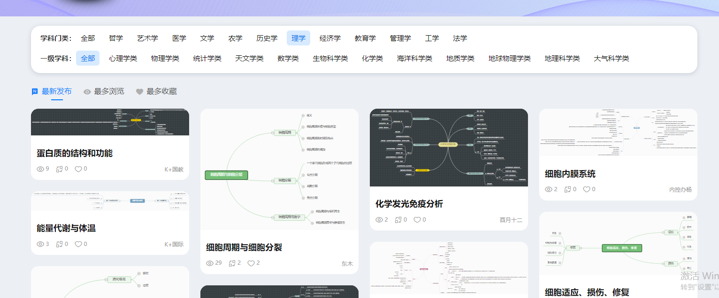

- 通过“我的发布”查询发布状态，以及支持对已经发布的思维导图进行取消发布、分享等操作。
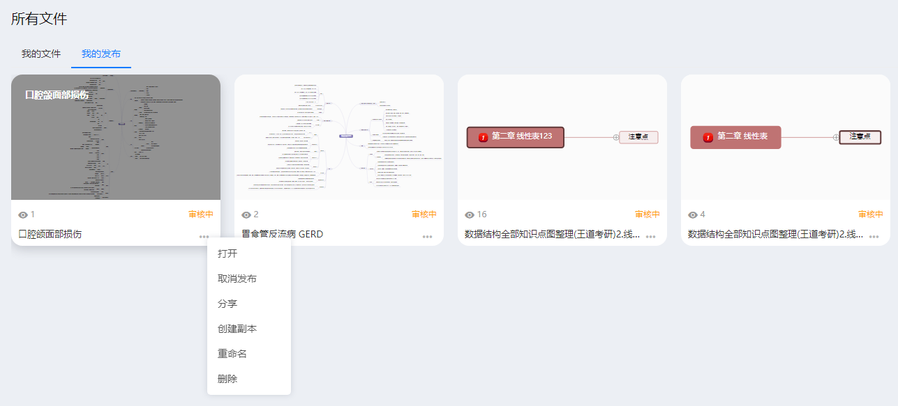

7、所有收藏过的模板显示在“我的收藏”中，并可以随时取消收藏。
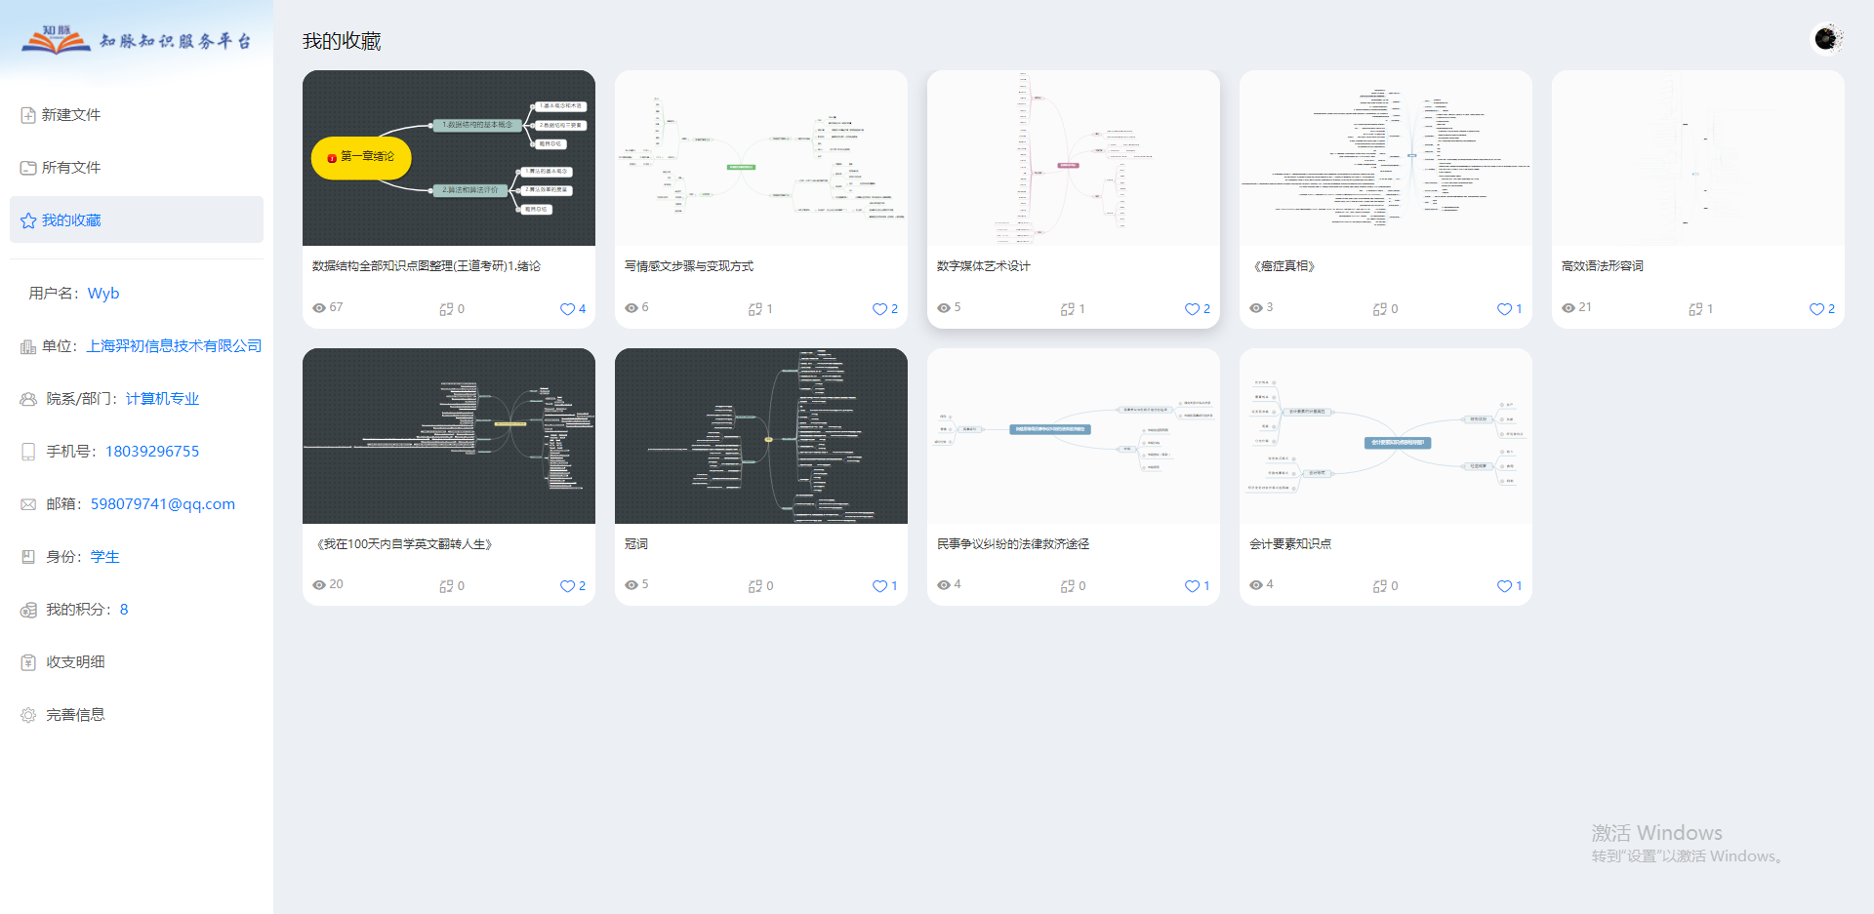

三、关于校外使用
初次使用须在校内IP范围内，通过“个人中心”绑定手机号后享有一定期限的校外漫游使用权，校外漫游时登录zmmind.net通过微信扫码后即可正常使用。

